【발명의 설명】

【발명의 명칭】

블루라이트 차단 및 광변색 고글 또는 선글라스

【기술분야】

본 발명은 블루라이트 차단 및 광변색의 소재개발, PC판에 UV경화타입 레진으로 코팅하는 방법이다.

【발명의 배경이 되는 기술】

평판 플레이트 코팅의 방법, UV경화타입의 블루라이트컷 특성 소재 그리고 광변색 특성 소재개발.

【선행기술문헌】

【특허문헌】

【비특허문헌】

【발명의 내용】

평판PC의 코팅방법, 블루라이트컷 소재 개발, 광변색 소재 개발.

【해결하고자 하는 과제】

【과제의 해결 수단】

【발명의 효과】

PC를 기판으로 블루라이트컷 소재, 광변색 소재를 100% UV경화타입으로 코팅, 후가공(포밍 등)하여 저가형 스포츠 고글 또는 선글라스를 생산할수 있다.

【도면의 간단한 설명】

레진도포부, 스퀴징부, 경화부, 합지부

【발명을 실시하기 위한 구체적인 내용】

【부호의 설명】

【청구범위】

【청구항 1】

대면적 평판(PC플레이트 등)의 레진 도포, 균일한 두께로 스퀴징, 경화, 보호필름 합지의 자동화 장비의 코팅 및 합지 방법.

【청구항 2】

황변, 황색도에 자유롭고 블루라이트컷, 광변색의 특성이 우수한 소재의 개발.

【요약서】

【요약】

대면적 PC 플레이트 판에 광변색, 블루라이트컷 특성이 우수한 UV경화타입 소재를 사용하여 2중코팅 후 후공정 진행하여 저가형 스포츠 고글 또는 선글라스 생산.

【대표도】

【도 1】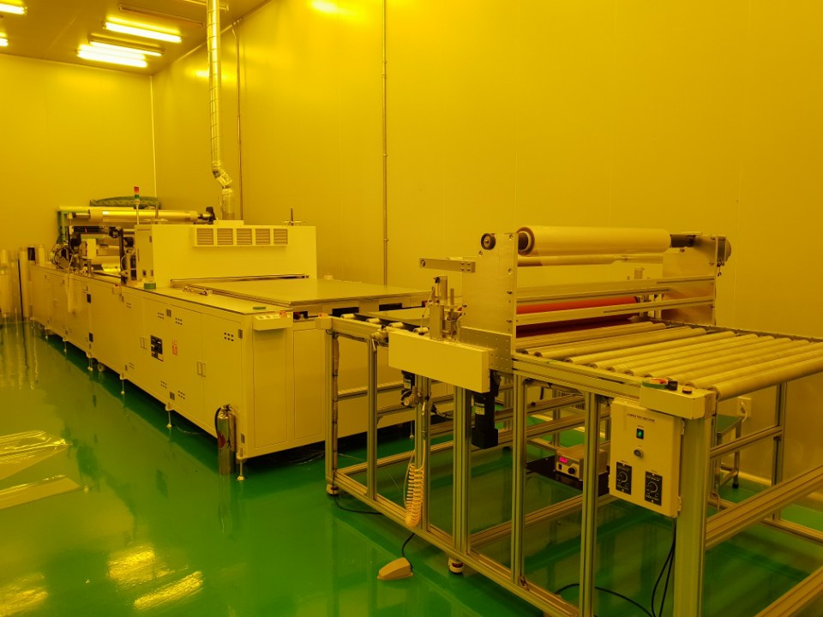

【도면】